<다솜언니의 이해를 돕기위한 다영이의 초상권 사용~~>

1. Dlib face_recognition_resnet_model_v1.dat 활용 실시간 웹캠이용 얼굴 인식 및 모자이크  
   - 이미지 인식과 동일한 얼굴 인식 모델 및 알고리즘 사용
   * 실시간 웹캠 이용
   * Threshold = 4.5 그대로 유지 , 본인외의 모자이크 처리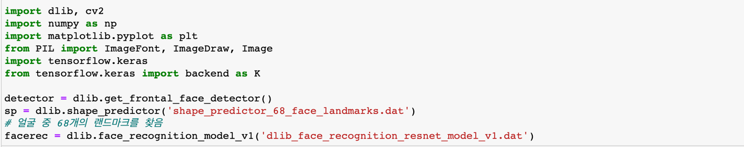

2.

MTCNN모델을 활용한 실시간 웹캠 얼굴인식 및 모자이크 처리  
(mtcnn 모델 python 코드 폴더에 올려져 있어요! 전체코드보고싶으면 그걸로 보시면 됩니당)  
LBP알고리즘을 사용하여 사진 학습 후 mtcnn을 활용하여 얼굴 찾고, 모자이크 처리하는 구조  
LBPHFaceRecognizer사용 : 이미지 훈련 시킴(정면 사진 4장 학습시킴)  
LBP : 지역 이진 패턴을 이용하여 텍스처의 특징을 추출  
마스크 써도 인식가능   
단점 매우느림



